Пресс-релиз

Кадастр недвижимости и реестр прав объединились в ЕГРН

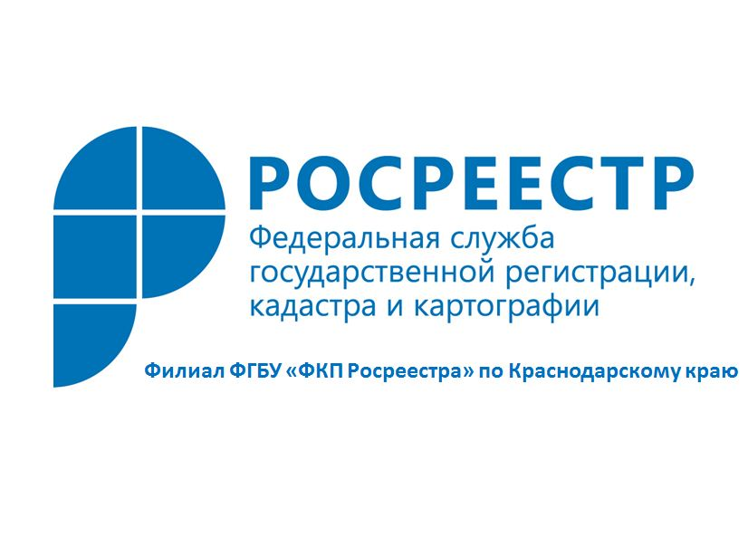В России за небольшой промежуток времени сложился крайне многогранный рынок недвижимости. И это понятие применимо не к одному городу, одному региону, а ко всей стране в целом. И чтобы этот рынок функционировал правильно, была создана комплексная система учета и регистрации объектов недвижимости. Что она из себя представляет? Взаимодействие между территориальными органами Росреестра, регулярный информационный обмен с набирающей всё большую популярность структурой МФЦ, региональными органами власти и различными ведомствами. Реформирование этой системы титанически сложная и многосторонняя задача. Тем не менее, Росреестр смог с ней справиться. До 2017 года кадастровый учет и регистрация прав были разными процедурами. Но в новом году со вступлением в силу федерального закона «О государственной регистрации недвижимости» от 13.07.2015 № 218-ФЗ введено такое понятие, как ЕГРН – единый государственный реестр недвижимости. ЕГРН «поглотил» все сведения, содержавшиеся в государственном кадастре недвижимости и реестре прав, благодаря чему стала возможной единовременная подача заявления на кадастровый учет и регистрацию прав.
Свидетельство о праве собственности ушло в прошлое, вместо него собственнику выдается выписка из ЕГРН, подтверждающая кадастровый учет и регистрацию возникновения и перехода права. Сведения об объектах недвижимости хранятся в электронном виде, а многослойная защита обеспечивает их сохранность от случайных потерь и мошеннических действий. Также это повысит безопасность операций на рынке недвижимости, как для граждан, так и для компаний.

Пресс-служба филиала ФГБУ «ФКП Росреестра» по Краснодарскому краю

